Załącznik do Uchwały Nr ….  
Rady Miejskiej w Więcborku  
z dnia

***Plan Odnowy Miejscowości: Jastrzębiec, Karolewo, Młynki (sołectwo Jastrzębiec)***

## SPIS TREŚCI

WSTĘP 4

WPROWADZENIE 6

DIAGNOZA STANU ISTNIEJACEGO 8

ANALIZA ZASOBÓW MIEJSCOWOŚCI JASTRZĘBIEC, KAROLEWO, MŁYNKI (SOŁECTWO JASTRZĘBIEC) 16

OCENA MOCNYCH I SŁABYCH STRON MIEJSCOWOŚCI JASTRZĘBIEC, KAROLEWO, MŁYNKI 19

PLAN DZIAŁAŃ 20

WIZJA STANU DOCELOWEGO 29

KOSZT REALIZACJI ZADAŃ 28

HARMONOGRAM REALIZACJI 29

WDROŻENIE I MONITOROWANIE PLANU 30

PODSUMOWANIE 30

***„…Twórzcie kulturę wsi, w której obok nowych wymiarów, jakie niosą czasy, pozostanie - jak u dobrego gospodarza – miejsce na rzeczy dawne, uświęcone tradycją, potwierdzone przez prawdę wieków…”***

***Jan Paweł II***

# WSTĘP

Plan Odnowy Miejscowości jest jednym z najważniejszych elementów odnowy wsi, jej rozwoju oraz poprawy warunków pracy i życia mieszkańców. Sporządzenie   
i uchwalenie takiego dokumentu stanowi niezbędny warunek przy aplikowaniu   
o środki finansowe w ramach „Programu Rozwoju Obszarów Wiejskich 2014-2020” działanie „Podstawowe usługi i odnowa wsi na obszarach wiejskich” jak również stanowić będzie wytyczne dla władz Gminy Więcbork przy opracowaniu kierunków rozwoju sołectwa Jastrzębiec.

Celem działania „Podstawowe usługi i odnowa wsi na obszarach wiejskich” m.in. wspieranie lokalnego rozwoju na obszarach wiejskich.

Działanie wspiera rozwój infrastruktury wiejskiej oraz odnowę wsi, przyczyniając się tym samym do poprawy warunków życia i prowadzenia działalności gospodarczej.

W zakres działania wchodzą trzy odrębne poddziałania, w ramach których realizowany jest szereg różnych typów operacji.

1. Poddziałanie: Inwestycje związane z tworzeniem, ulepszaniem lub rozbudową wszystkich rodzajów małej infrastruktury, w tym inwestycje   
   w energię odnawialną w oszczędzanie energii, obejmuje dwa typy operacji.

* Gospodarka wodno - ściekowa.
* Budowa lub modernizacja dróg lokalnych.

1. Poddziałanie: Badania i inwestycje związane z utrzymaniem, odbudową   
   i poprawą stanu dziedzictwa kulturowego i przyrodniczego wsi, krajobrazu wiejskiego i miejsc o wysokiej wartości przyrodniczej, w tym dotyczące powiązanych aspektów społeczno-gospodarczych oraz środków   
   w zakresie świadomości środowiskowej.

* Ochrona zabytków i budownictwa tradycyjnego.

1. Poddziałanie: Inwestycje w tworzenie, ulepszanie lub rozwijanie podstawowych usług lokalnych dla ludności wiejskiej, w tym rekreacji   
   i kultury oraz powiązanej infrastruktury obejmuje trzy typy operacji:

* Inwestycje w obiekty pełniące funkcje kulturalne.
* Kształtowanie przestrzeni publicznej.
* Inwestycje w targowiska lub obiekty budowlane przeznaczone na cele promocji lokalnych produktów.

# WPROWADZENIE

Uwarunkowania Planu Odnowy Miejscowości polegają na tym, że ma on zdecentralizowany, lokalny charakter, obejmuje ograniczony teren jednej miejscowości i przygotowywany jest (przy udziale przedstawicieli gminy) z inicjatywy  
 i przez mieszkańców miejscowości.

Specyfika planu polega na tym, że jest on ukierunkowany na zagadnienia cywilizacyjno-kulturowe, koncentruje się na prostych, lokalnych przedsięwzięciach, które prowadzić mają do poprawy standardu i jakości życia mieszkańców. Ma mniej pro-gospodarczy, a bardziej pro-społeczny i pro-kulturowy charakter. I dzięki temu może stanowić doskonałe uzupełnienie strategii rozwoju całej gminy, która zazwyczaj koncentruje się na zagadnieniach infrastrukturalnych i gospodarczych.

Celem planu jest podtrzymanie lub odtworzenie atrakcyjności wsi jako miejsca zamieszkania i zaplanowanie oraz przeprowadzenie tego w sposób dostępny, oczekiwany i popierany oraz wykonalny dla lokalnej społeczności. Jest to szczególnie ważne w dzisiejszej sytuacji, gdy miasta oferują konkurencyjną alternatywę zamieszkania, a rolnictwo traci swą atrakcyjność jako źródło utrzymania, co prowadzi m.in. do migracji młodych ludzi, szczególnie tych lepiej wykształconych ze wsi do miasta.

Korzyści wynikające z posiadania Planu Odnowy:

1. plan umożliwia efektywne gospodarowanie zasobami takimi, jak środowisko, ludzie, infrastruktura i środki finansowe.
2. zapisanie tego procesu w formie dokumentu umożliwia stałą ocenę postępów  
    i korygowanie błędów przez wszystkich członków społeczności lokalnej.
3. dokument umożliwia zaangażowanie władz lokalnych oraz mieszkańców   
   w planowanie swojej przyszłości. Uwzględnienie różnych opinii, pomysłów   
   i koncepcji często wymaga consensusu. Osiągnięty na drodze otwartej dyskusji pozwala na wypracowanie strategii, z którą będzie identyfikowała się społeczność lokalna.
4. tworzenie Planu Odnowy sprzyja realistycznej ocenie mocnych i słabych stron miejscowości a przez to przyjrzenie się możliwościom oraz potencjalnym problemom, które mogą się pojawić w przyszłości. W ten sposób można uniknąć wielu trudności.

Przyjęty Plan Odnowy Miejscowości jest dokumentem, który może ulegać zmianom.

Oznacza to, że może ulegać aktualizacji i dostosowaniom w zależności od istotnych uwarunkowań rozwoju oraz oceny skuteczności dokonywanej w trakcie ewaluacji,   
a więc zazwyczaj w okresach co najmniej czteroletnich (przynajmniej jeden raz   
w trakcie kadencji władz gminy).

Przed zakończeniem każdej kolejnej kadencji samorządu lokalnego przygotowane zostaje: Sprawozdanie i ocena realizacji Planu Odnowy Miejscowości – przedstawiane do wiadomości wszystkich mieszkańców miejscowości, członków Rady Sołeckiej oraz radnych Gminy.

**Projekt wprowadzonych do Planu zadań powstał w oparciu o wytyczne środowiska lokalnego i konsultacji społecznych.**

# DIAGNOZA STANU ISTNIEJACEGO

**HISTORIA MIEJSCOWOŚCI**

**Jastrzębiec**

Wieś Jastrzębiec leży w odl. 7 km na wschód od Więcborka. Pierwsza wzmianka pochodzi z 1443 roku. Wieś była własnością szlachecką i należała do majątku ziemskiego Więcbork. Od połowy XVIII w. była też letnią miejscowością wypoczynkowa właścicieli majątku – hr. Potulickich. Dawny dwór nie zachował się, pozostała tylko XIX-wieczna ceglana brama wjazdowa i mocno zdewastowany park. Z innych obiektów historycznych zachowała się gorzelnia z ok. 1900 r. i dwa budynki z połowy XIX w. Jastrzębiec jest siedzibą sołectwa, należą do niego również dawne folwarki-osady Karolewo i Młynki.

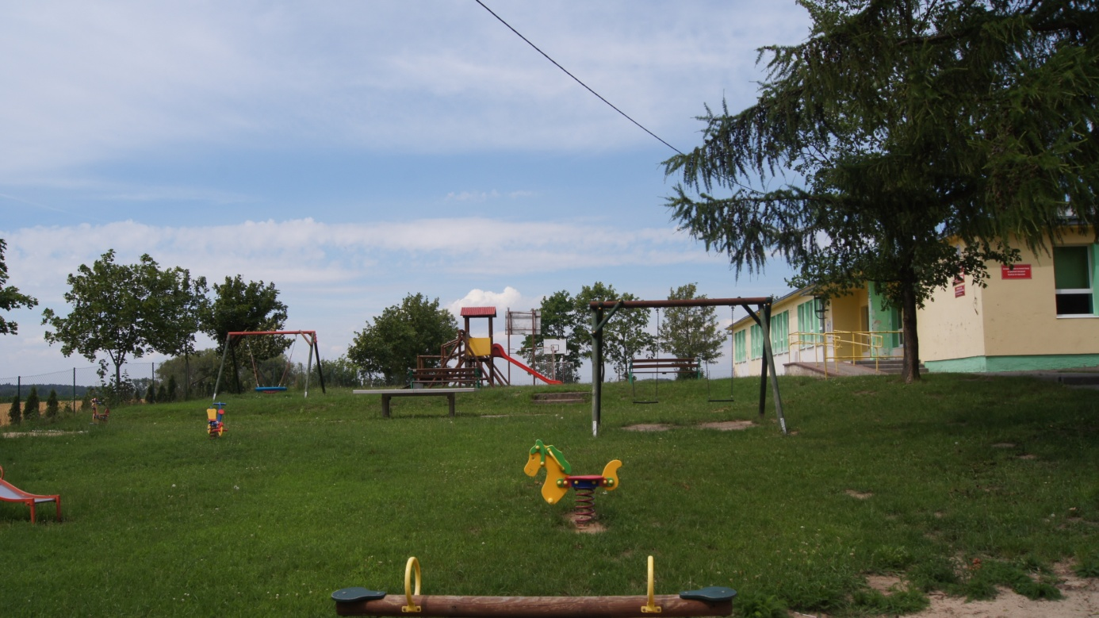*Plac zabaw i Zespół Szkół w Jastrzębcu*

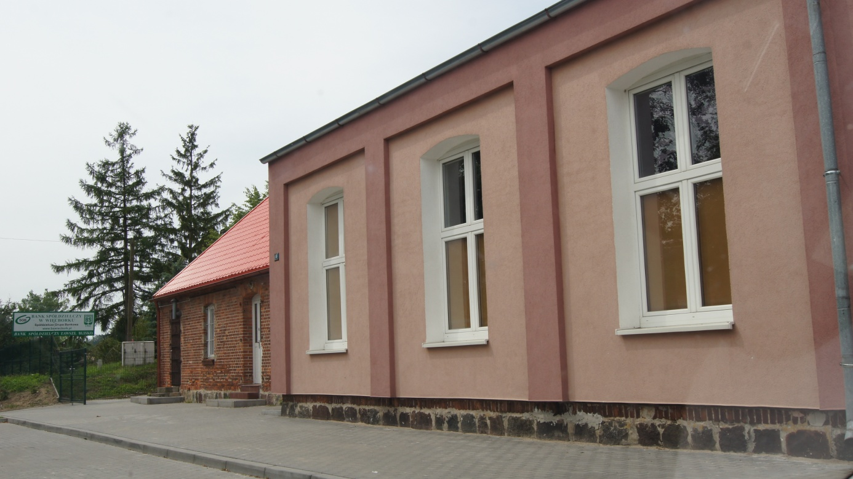*Świetlica wiejska w Jastrzębcu*

**Karolewo**

Wieś Karolewo, leżąca 7 km na wschód od Więcborka była kiedyś folwarkiem należącym do majątku Jastrzębiec. Folwark ten został wydzielony z gruntów Jastrzębca około połowy XIX wieku. Jak zawsze, przy folwarku powstała kolonia mieszkaniowa dla pracowników, która dała początek obecnej wsi. W 20-leciu międzywojennym właścicielem był Wacław Łuczyński. Folwark obejmował 356 ha. We wrześniu 1939r., w zabudowaniach majątku urządzony został pierwszy na ziemiach polskich obóz zagłady. Jego ponura działalność zaczęła się 17 września, a zakończyła 12 grudnia 1939 roku. W tym czasie przewinęło się przez niego kilka tysięcy Polaków (wg różnych źródeł od 4,5 do nawet 10 tys.), z których ogromna większość została zamordowana w wyjątkowo bestialski sposób. Wśród ofiar była też pewna ilość Żydów. Byli to zarówno mieszkańcy powiatu sępoleńskiego, jak i powiatów ościennych. Zbrodni dokonywali członkowie milicji niemieckiej – tzw. Selbstschutzu, którą tworzyli najbardziej antypolsko nastawieni przedstawiciele mniejszości niemieckiej z terenu Więcborka i okolic. Karolewo wybrano na lokalizację obozu ze względu na jego odosobnione położenie – z dala od większych ośrodków miejskich i wiejskich i głównych dróg. Niemcy zajmowali parter i piętro dworu na biura i koszary wachmanów, a w piwnicach oraz w zabudowaniach gospodarczych trzymano więźniów. Po wojnie przeprowadzono ekshumację części ofiar oraz upamiętniono je cmentarzem-miejscem pamięci narodowej z kaplicą oraz tablicą pamiątkową na ścianie dworu. Corocznie, we wrześniu, odbywają się w tym miejscu okolicznościowe msze św. Dawny folwark po 1945r. został przejęty przez skarb państwa i utworzono tu PGR, który funkcjonował do początku lat 90-tych ub. wieku. Obecnie jest własnością Agencji Nieruchomości Rolnych SP, która oddała grunty   
i budynki w dzierżawę. Z dawnych budowli zachował się dwór, który przebudowany po wojnie, utracił wartość zabytkową; drewniana stodoła i jeden z budynków mieszkalnych dawnej osady folwarcznej. Karolewo należy do sołectwa Jastrzębiec.

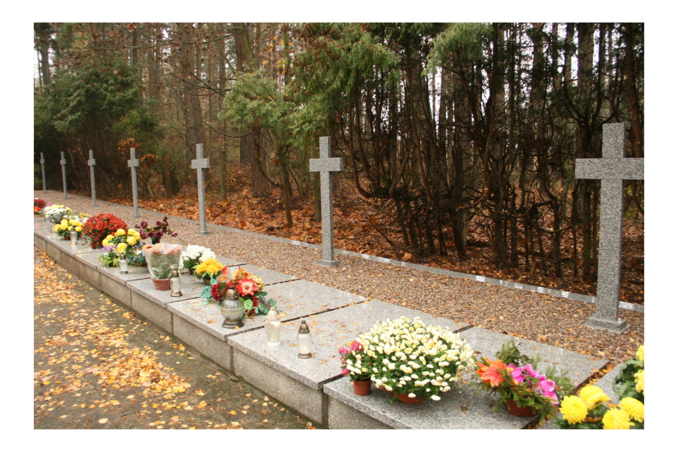***Miejsce Pamięci Narodowej w Karolewie***

**Młynki**

Wieś Młynki położona 6,5 km na wschód od Więcborka była dawniej osadą należącą do folwarku w Jastrzębcu, a później samodzielnym folwarkiem. Pierwszy raz została wymieniona w 1766r. W XIX wieku obszar folwarku obejmował ponad 300 ha.   
W 1914r. został on wykupiony przez pruską Komisję Kolonizacyjną i rozparcelowany na kilkudziesięciohektarowe gospodarstwa. W 20-leciu międzywojennym właścicielami tych gospodarstw stali się Polacy. Z dawnych czasów nie zachowało się zbyt wiele. Dwór został rozebrany w l. 60-tych, a jego nowsza część przebudowana około 1970r., przez co utraciła całkowicie walory zabytku. Po kamiennym spichlerzu pozostały zaledwie resztki fundamentów, a inne budynki w większości przebudowano. W niezłym stanie zachował się tylko cmentarz rodowy XIX-wiecznych właścicieli folwarku, jeden z budynków mieszkalnych oraz wielka pofolwarczna stodoła z drewna. Wieś należy do sołectwa Jastrzębiec.

**INFORMACJA O SOŁECTWIE**

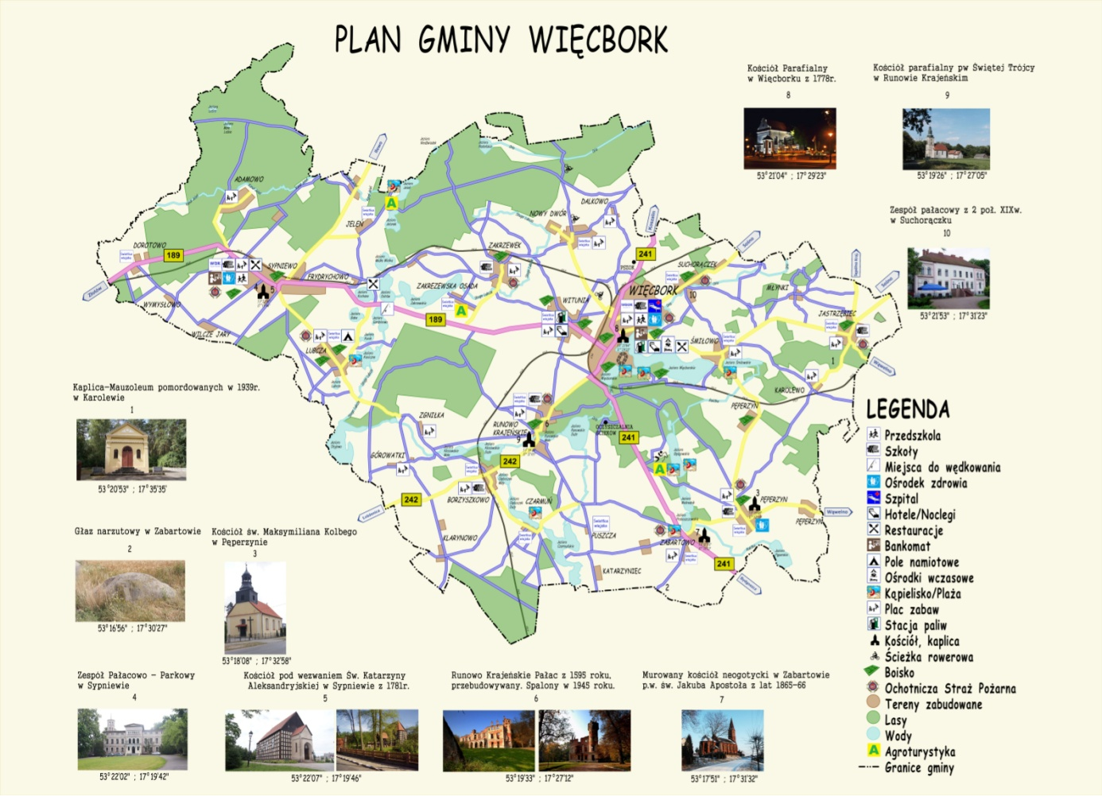

**JASTRZĘBIEC**

GMINA -Więcbork

POWIAT – sępoleński

WOJEWÓDZTWO – Kujawsko-Pomorskie

LICZBA MIESZKAŃCÓW – 295

w tym: Jastrzębiec 149 , Karolewo 98 , Młynki 48

POWIERZCHNIA SOŁECTWA JASTRZĘBIEC (sołectwo obejmuje miejscowości: Jastrzębiec, Karolewo i Młynki) -1291,59 ha

SOŁTYS – Szyperska Edyta

DO ZADAŃ I KOMPETENCJI SOŁTYSA NALEŻY:

* zwoływanie Zebrań Wiejskich i posiedzeń Rady Sołeckiej,
* reprezentowanie mieszkańców Sołectwa na zewnątrz,
* uczestniczenie w naradach i szkoleniach Sołtysów, zwoływanych okresowo przez Burmistrza,
* inicjowanie aktywności mieszkańców Sołectwa służącej poprawie życia   
  w Sołectwie,
* organizowanie i koordynowanie wspólnych prac na rzecz mieszkańców,
* współdziałanie z radnymi z terenu Sołectwa,
* prowadzenie zarządu, administracji i gospodarki mieniem komunalnym, akceptowanie dokumentów z tym związanych,
* potwierdzanie okoliczności, których przy załatwianiu spraw przez mieszkańców wymagają przepisy prawa,
* występowanie z wnioskami dotyczącymi potrzeb Sołectwa i jego mieszkańców oraz prowadzenie działalności interwencyjnej w tym zakresie,
* zapewnianie prawidłowej gospodarki środkami finansowymi Sołectwa,
* wykonywanie innych zadań z zakresu administracji publicznej powierzonych mu przepisami prawa.
* upowszechnianie wśród mieszkańców Sołectwa treści uchwał Rady Miejskiej   
  i Zarządzeń Burmistrza, w szczególności zawierających przepisy prawa miejscowego, jak również komunikatów, obwieszczeń i innych informacji poprzez rozplakatowanie ich na tablicach ogłoszeń oraz informowanie   
  w trakcie Zebrań i bieżących kontaktów z mieszkańcami.

RADA SOŁECKA

Bączkowski Ryszard

Lemańczyk Roman

Szyperski Tomasz

Wnuk Ryszard

Kopeć Teresa

GŁÓWNE ZADANIA RADY SOŁECKIEJ

* opracowywanie i przedkładanie Zebraniu Wiejskiemu projektów uchwał   
  w sprawach będących przedmiotem rozpatrywania przez Zebranie,
* opracowywanie i przedkładanie Zebraniu Wiejskiemu projektów planów pracy Sołectwa,
* inicjowanie działań społecznie użytecznych dla Sołectwa i jego mieszkańców,
* współdziałanie z organizacjami społecznymi działającymi w Sołectwie w celu wspólnej realizacji zadań,
* organizowanie wykonania uchwał Zebrania Wiejskiego,
* opiniowanie zasadności udziału samorządu mieszkańców w postępowaniu administracyjnym,
* wspomaganie działalności Sołtysa.

Przez teren sołectwa przebiegają dwa szlaki rowerowe – czerwony (Trasa 5) i zielony (Trasa 4)

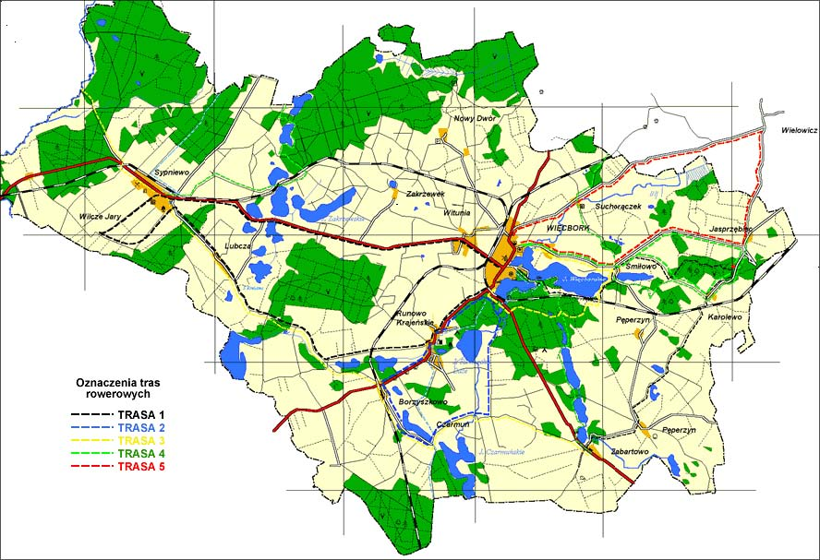

**Trasa 4** Kierujemy się z Więcborka na północ i skręcamy na północny wschód w kierunku Jastrzębca. Jedziemy wygodną szosą do Śmiłowa, mając cały czas po prawej stronie Jezioro Więcborskie i wzgórza morenowe położone za nim. Mijamy wieś Śmiłowo i kierujemy się dalej, do Jastrzębca. Trafiamy do Jastrzębca i skręcamy na południe jadąc przez wieś, która niegdyś należała do królewszczyzny. Kierujemy się na Karolewo. Po przejechaniu około kilometra mijamy po prawej stronie kapliczkę. Jest ona świadectwem męczeństwa Krajan już w pierwszym dniu II Wojny Światowej. W dniach od 15 X do 15 XII 1939 roku istniał   
w Karolewie przejściowy obóz koncentracyjny dla ludności Krajny. Wśród pobliskich wzgórz, w żwirowni naziści rozstrzelali kilka tysięcy ludzi, zwłaszcza inteligencji, nauczycieli, lekarzy, księży, polityków i żołnierzy. Po ekshumacji w 1945 roku odkryto 1781 ciał mężczyzn, kobiet   
i dzieci, z czego tylko 7 udało się zidentyfikować. Symboliczny cmentarz ofiar wojny przypomina młodym pokoleniom o okrucieństwach, jakie nasz naród doznał w swojej historii. Zaraz za kapliczką znajduje się zakręt czarnego

szlaku, prowadzącego do Więcborka. Można skorzystać z tej możliwości i przejechać przez las drogą pnącą się raz stromo pod górę, innym razem wiodącą w dół. Da nam to możliwość wykazania się umiejętnościami poruszania się w trudnym terenie, jednocześnie pomoże zapoznać się z charakterem powierzchni moreny czołowej. Trasa szlaku czarnego łączy się   
z trasą kolarską na drodze do Śmiłowa, gdzie można będzie wrócić na zielony szlak. Mniej zapaleni rowerzyści kontynuować mogą podróż do Karolewa, objeżdżając wzniesienia morenowe i tam skręcając na północny zachód kierując się do Śmiłowa. W Śmiłowie możemy skręcić na południe na drogę do Pęperzyna. Po powrocie na trasę w Śmiłowie kierujemy się na zachód i kończymy naszą trasę w Więcborku. Do końca szlaku poprowadzi nas droga asfaltowa.   
  
  
**Trasa 5** Trasa wyprowadza nas za miasto podobnie, jak trasa 4. Kierujemy się z Więcborka na północ i skręcamy na północny wschód w kierunku Jastrzębca. Jedziemy wygodną szosą do Śmiłowa mając cały czas po prawej stronie Jezioro Więcborskie i wzgórza morenowe położone za nim. Mijamy wieś Śmiłowo i kierujemy się dalej, do Jastrzębca. Dojeżdżamy do Jastrzębca i tam w przeciwieństwie do trasy 4, skręcamy w lewo i kierujemy się do Wielowicza. Teren okolicy charakteryzuje się bardzo urozmaiconą powierzchnią. Powstały tu wały piaszczysto -żwirowe wytopione kilka tysięcy lat temu z lądolodu. Ozy -bo tak się te formy nazywają ­objęte są ochroną w ramach Obszaru Chronionego Krajobrazu. Obszary takie, łącznie z Parkami Krajobrazowymi, są zaliczane do otulin Parów Narodowych   
i stanowią pewnego rodzaju ciągi tworzące korytarze ekologiczne. Polecam w tym miejscu samodzielną penetracje okolicy, zwłaszcza w kierunku zachodnim i północnym. Z Wielowicza kierujemy się na zachód szosą do Więcborka. Po przejechaniu około 1,5 km pojawią się nam trzy możliwości. Po pierwsze możemy udać się, jadąc cały czas, prosto do Więcborka. Po drugie, ponieważ jedziemy cały czas wzdłuż bardzo urozmaiconej strefy moren czołowych, warto zapuścić się na eksploracje dróg w tej, jakże ciekawej okolicy. To także doskonała okazja, żeby odpocząć nieco w lesie, a Ci, którzy mają nadmiar energii w nogach, mogą ją wykorzystać na zboczach wzniesień. Trzecia możliwość, to wycieczka jeszcze bardziej na północ do wsi Wysoka Krajeńska. Z wielkiego drumlinu rozciąga się wspaniały widok na południe. Pierwsza możliwość wydaje się być doskonała dla mniej wprawionych kolarzy. Ci, których interesują krajobrazy i chcieliby poznać kilka nowych elementów, mogą   
z powodzeniem wybrać wariant trzeci. Należy uważać na drogę, gdyż tylko wariant powrotu do Więcborka jest oznakowany. **J**adąc na północ przez wieś Roztoki kierujemy się w stronę wzniesienia na północnym zachodzie, na którym z daleka widać zabudowania gospodarcze. Najpierw jednak spróbujmy odwiedzić położone na północ Łąki Mazurskie. Jest to miejsce, gdzie niegdyś występowało jezioro, które powierzchniowo było większe od dzisiejszego Jeziora Więcborskiego. Miejsce to zasługuje jednak na uwagę ze względu na występowanie tu żurawi i czapli. W celu wyjechania na Łąki należy skręcić w pierwszą drogę w prawo, około 200 metrów na PGR Roztoki (na zakręcie drogi). Powrót proponuje zrobić tą samą trasą do drogi, z której skręciliśmy, gdyż zawiedzie nas ona dalej na wzniesienie Wysokiej Krajeńskiej. Wspinamy się na nie i z jego szczytu możemy prześledzić naszą trasę i okolice. Zjeżdżamy do torów kolejowych i tu możemy dostać się do Suchorączka, następnego etapu w dwojaki sposób: albo skręcamy przed torami w lewo, dojeżdżamy 2 km do asfaltu   
i skręcamy w prawo w stronę Więcborka, albo też jedziemy do naszego następnego punktu, prowadzeni znakami zielonymi szlaku pieszego. W Suchorączku na uwagę zasługuje pałacyk położony z lewej strony naszej dogi (w miejscu, gdzie zielony szlak opuszcza szosę). Pałac w Suchorączku -pierwsze wiadomości o jego powstaniu pochodzą z 1288 r. Z dawna istniała w tym miejscu osada z drewnianym grodem warownym. Kryzysy nie oszczędziły Suchorączka. W XVII wieku pozostało 3 kmieci na okolicznej ziemi. Świetność osada odzyskuje podczas zaboru pruskiego, kiedy to rezydencja przeszła w ręce rodziny Nehringów, a potem Kunkelów. W 1853 pobudowany zostaje obecny pałac wraz   
z urządzeniem parku krajobrazowego. Obecnie mieści się w nim Ośrodek Pomocy Społecznej. Z Suchorączka jedziemy na południowy zachód do Więcborka i po około 3 km kończymy wycieczkę w Więcborku.

# ANALIZA ZASOBÓW MIEJSCOWOŚCI JASTRZĘBIEC, KAROLEWO, MŁYNKI (SOŁECTWO JASTRZĘBIEC)

Zasoby – to wszelkie elementy materialne i niematerialne wsi i otaczającego ją obszaru, które mogą być wykorzystane obecnie bądź w przyszłości w budowaniu bądź realizacji publicznych bądź prywatnych przedsięwzięć odnowy wsi.

W analizie zasobów brano pod uwagę następujące rodzaje zasobów:

środowisko przyrodnicze, środowisko kulturowe, dziedzictwo religijne   
i historyczne, obiekty i tereny, gospodarka, rolnictwo, sąsiedzi i przyjezdni, instytucje, ludzie, organizacje społeczne.

|  |  |  |  |  |
| --- | --- | --- | --- | --- |
| Rodzaj zasobu | Brak | Jest o znaczeniu małym | Jest o znaczeniu średnim | Jest o znaczeniu dużym |
| **Środowisko przyrodnicze** |  |  |  |  |
| - walory krajobrazu |  |  |  | X |
| - walory klimatu (mikroklimat, wiatr, nasłonecznienie) |  |  |  | X |
| - walory szaty roślinnej (np. runo leśne) |  |  | X |  |
| - cenne przyrodniczo obszary lub obiekty |  |  | X |  |
| - świat zwierzęcy (ostoje, siedliska) |  |  | X |  |
| - osobliwości przyrodnicze |  | X |  |  |
| - wody powierzchniowe (jeziora, rzeki, stawy) |  | X |  |  |
| - podłoże, warunki hydrogeologiczne |  | X |  |  |
| - gleby, kopaliny |  |  | X |  |
| **Środowisko kulturowe** |  |  |  |  |
| - walory architektury wiejskiej i osobliwości kulturowe |  |  | X |  |
| - walory zagospodarowania przestrzennego |  | X |  |  |
| - zabytki |  |  | X |  |
| - zespoły artystyczne | X |  |  |  |
| **Dziedzictwo religijne i historyczne** |  |  |  |  |
| - miejsca, osoby i przedmioty kultu |  | X |  |  |
| - święta, odpusty, pielgrzymki |  | X |  |  |
| - tradycje, obrzędy, gwara |  | X |  |  |
| - legendy, podania i fakty historyczne |  |  |  | X |
| - ważne postacie historyczne |  | X |  |  |
| - specyficzne nazwy | X |  |  |  |
| **Obiekty i tereny** |  |  |  |  |
| - działki pod zabudowę mieszkaniową | X |  |  |  |
| - działki pod domy letniskowe | X |  |  |  |
| - działki pod zakłady usługowe i przemysł | X |  |  |  |
| - pustostany mieszkaniowe, magazynowe i po przemysłowe |  | X |  |  |
| - tradycyjne obiekty gospodarskie wsi (kuźnie, młyny) |  | X |  |  |
| - place i miejsca publicznych spotkań |  |  | X |  |
| - miejsca sportu i rekreacji |  |  | X |  |
| **Gospodarka, rolnictwo** |  |  |  |  |
| - specyficzne produkty (hodowle, uprawy polowe) | X |  |  |  |
| - znane firmy produkcyjne i zakłady usługowe | X |  |  |  |
| - możliwe do wykorzystania odpady poprodukcyjne | X |  |  |  |
| **Sąsiedzi i przyjezdni** |  |  |  |  |
| - korzystne, atrakcyjne sąsiedztwo (duże miasto, arteria komunikacyjna, atrakcja turystyczna) |  | X |  |  |
| - ruch tranzytowy |  | X |  |  |
| - przyjezdni stali i sezonowi |  |  | X |  |
| **Instytucje** |  |  |  |  |
| - placówki opieki społecznej | X |  |  |  |
| - szkoły |  |  |  | X |
| - Dom kultury | X |  |  |  |
| **Ludzie, organizacje społeczne** |  |  |  |  |
| - OSP |  | X |  |  |
| - Koło Gospodyń Wiejskich |  |  | X |  |
| - Stowarzyszenia |  | X |  |  |

# OCENA MOCNYCH I SŁABYCH STRON MIEJSCOWOŚCI JASTRZĘBIEC, KAROLEWO, MŁYNKI

## Analiza SWOT

|  |  |
| --- | --- |
| Silne strony  Wysokie walory krajobrazu, lasy, dzikie zwierzęta, piękna okolica, gospodarstwa rolne podatne na restrukturyzację, niska przestępczość, świetlica wiejska, boisko sportowe, niski poziom zanieczyszczenia powietrza, Krajeński Park Krajobrazowy, place zabaw w Jastrzębcu i Karolewie, szkoła z oddziałami integracyjnymi, bogata historia obszaru (Miejsce Pamięci Narodowej w Karolewie). | Słabe strony  Brak skutecznych grup działania –mała ilość stowarzyszeń, zły stan nawierzchni dróg, brak gospodarstw agroturystycznych, braki  w oświetleniu wsi, brak zajęć w świetlicy wiejskiej, słabo doposażona świetlica wiejska, brak placu zabaw w miejscowości Młynki, brak sali gimnastycznej przy szkole, brak siłowni zewnętrznej. |
| Szanse  Możliwość uzyskania środków finansowych, w tym z UE, budowa sieci baz agroturystycznych, kompleksowy rozwój sieci usług, zagospodarowanie walorów krajobrazowych, stworzenie silnego produktu turystycznego, unowocześnianie infrastruktury sołectwa; wzrost wydatków na turystykę spowodowany poprawą dobrobytu społeczeństwa. | Zagrożenia  Rosnący poziom bezrobocia, migracja ludzi młodych do większych aglomeracji lub za granice w poszukiwaniu pracy, starzenie się społeczeństwa, postępująca indywidualizacja życia społecznego, brak świadomości społeczeństwa w zakresie korzyści wynikających  z konieczności stałej edukacji; brak ożywienia gospodarczego skutkującego nowymi miejscami pracy i rozwojem lokalnym, wzrost świadczeniobiorców korzystających z usług Gminnego Ośrodka Pomocy Społecznej, zagrożenie suszą, złe ceny za produkty rolne. |

# PLAN DZIAŁAŃ

|  |  |  |  |  |  |
| --- | --- | --- | --- | --- | --- |
| **1. Co nas wyróżnia** | **ANALIZA** | **DIAGNOZA** | **PLAN** | **PROGRAM**  **Projekt** | **Wnioski do Instytucji zewnętrz** |
| Co jest? | Jak jest? | Jak ma być? |
| * Ziemia Krajeńska      * lasy * krajobrazy * Krajeński Park   Krajobrazowy     * środowisko naturalne nie jest zanieczyszczone * podania, legendy, fakty historyczne * Wodociąg * Świetlica wiejska * Szkoła * Place zabaw | Brak produktu  Turystycznego.  Drogi o złej nawierzchni.  Świetlica wiejska  z niewykorzystanymi  pomieszczeniami.  Brak oświetlenia sołectwa.  Brak sali gimnastycznej przy szkole.  Brak placu zabaw  w miejscowości Młynki.  Słabo doposażona świetlica wiejska.  Brak siłowni zewnętrznej (plenerowej). | Stworzenie produktu  turystycznego  Dobrej jakości drogi (asfaltowe, z kostki betonowej, utwardzone gruzem).  Zagospodarowane pomieszczenia świetlicy wiejskiej, kółka zainteresowań, zajęcia dla dzieci i młodzieży w świetlicy, festyny i zabawy dla dorosłych.  Sala gimnastyczna przy szkole.  Plac zabaw w miejscowości Młynki.  Siłownia. | **„Budowanie partnerstwa na rzecz**  **produktu turystycznego.”**  **„Budowa nowych dróg, przebudowa, zmiana nawierzchni i remont istniejących.”**  **„Remont i doposażenie świetlicy wiejskiej  w Jastrzębcu.”**  **„Organizacja zajęć  w świetlicach wiejskich.”**  **„Budowa placu zabaw  w miejscowości Młynki.”**  **„Budowa oświetlenia wsi.”**    **„Budowa sali gimnastycznej przy**  **Szkole Podstawowej  z oddziałami integracyjnymi  w Jastrzębcu.”**  **„Budowa siłowni zewnętrznej (plenerowej) we wsi Jastrzębiec.”** | UM Więcbork  Zarząd Dróg  Urząd Marszałkowski  Stowarzyszenia  Fundacje  Programy i Fundusze UE  Inicjatywa społeczna  Fundacja Wspomagania  Wsi  Fundacja im. M. Rataja  Fundacje wspierające dziedzictwo kulturowe  Konserwator zabytków  Fundacje  Sponsorzy |
|  |

|  |  |  |  |  |  |  |
| --- | --- | --- | --- | --- | --- | --- |
| **2. Funkcje jaką pełni wieś** | * rolniczo - mieszkaniowa * usługową | Przewaga rolnictwa.  Brak gospodarstw  agroturystycznych. | Dywersyfikacja i tworzenie alternatywnych źródeł  dochodu.  Wzrost ilości gospodarstw agroturystycznych - ożywienie gospodarcze skutkujące powstawaniem nowych miejsc pracy i  rozwojem lokalnym |  | **„Tu mieszkamy tu pracujemy”**  Tworzenie warunków dla powstawania gospodarstw agroturystycznych, oraz nowych miejsc pracy. | ARiMR  ODR  Fundusze  Granty |

|  |  |  |  |  |  |
| --- | --- | --- | --- | --- | --- |
| **3. Kim są mieszkańcy** | * rolnicy * młodzież * emeryci * renciści * bezrobotni * przedsiębiorcy | Ludność średnio  wykształcona.  Osoby dotknięte  bezrobociem .  Społeczność  Zintegrowana. | Podwyższanie kwalifikacji przez społeczność.  Reorientacja zawodowa.  Wzrost zaangażowania mieszkańców wobec nowych wyzwań. | **„Jak nas widza tak nas piszą”**  Organizowanie przez mieszkańców spotkań w celu wymiany  doświadczeń  Organizowanie wg potrzeb szkoleń  podnoszących wiedzę | ARiMR  ODR  PUP Sępólno Krajeńskie  inne |
| **4. Z czego się utrzymują** | * praca na roli – działalność gospodarcza - emerytury i renty * inne dochody | Słabo rozwinięta  dziedzina usług.  Problemy dostosowania gospodarstw rolnych do  norm UE. | Restrukturyzacja  gospodarstw rolnych.  Rozwój sfery usług.  Powstawanie gospodarstw agroturystycznych. | **„Usługi szansą na dochód”**  Tworzenie nowych miejsc  pracy w turystyce, rzemiośle, usługach.  **„Restrukturyzacja gospodarstw rolnych”.**  Działania na rzecz unowocześnienia gospodarstw rolnych. | ARiMR  Fundacja Wspomagania  Wsi  PUP Sępólno Kr.  ODR |

|  |  |  |  |  |  |
| --- | --- | --- | --- | --- | --- |
| **5. Jak jest**  **zorganizowa na** | * Rada Sołecka * OSP * Koło Gospodyń Wiejskich | Średnia aktywność społeczna.  Brak zróżnicowanych form działalności. | Zwiększona aktywność społeczna na rzecz  wspólnego działania.  Zorganizowana aktywność społeczna . | **„Organizujemy się dla dobra sołectwa Jastrzębiec”**  Organizowanie imprez integracyjnych  Stworzenie grupy działania | Fundacje  Fundusze  UM Więcbork |
| **6. Propozycja**  **dla młodzieży**  **i dzieci** | * świetlica wiejska * place zabaw  w Jastrzębcu i Karolewie | Brak zajęć dla  młodzieży,  Brak placu zabaw dla dzieci w miejscowości Młynki.  Brak boiska wielofunkcyjnego przySzkole Podstawowej z oddziałami integracyjnymi w Jastrzębcu. | Wyremontowane pomieszczenia świetlicy wiejskiej.  Zagospodarowanie niewykorzystanych pomieszczeń, zajęcia w świetlicy.  Plac zabaw dla dzieci w miejscowości Młynki.  Boisko wielofunkcyjne przySzkole Podstawowej i Gimnazjum z oddziałami integracyjnymi w Jastrzębcu. | **„Remont i doposażenie świetlicy wiejskiej  w Jastrzębcu.”**  **„Organizacja zajęć  w świetlicach wiejskich.”**  **„Budowa Sali gimnastycznej przy**  **Szkole Podstawowej  z oddziałami integracyjnymi  w Jastrzębcu.”**  **„Budowa placu zabaw  w miejscowości Młynki.”** | Programy UE  Polska Fundacja Dzieci i Młodzieży  Fundacja Wspomagania  Wsi  UM Więcbork  Fundacja Wspomagania  Wsi  Urząd Marszałkowski  Granty  Programy UE |

|  |  |  |  |  |  |
| --- | --- | --- | --- | --- | --- |
| **7. Jak**  **rozwiązywan e są problemy** | * zebrania wiejskie * spotkania  z Radnymi * spotkania  z Burmistrzem | Spotkania z Radnymi oraz z Burmistrzem nie zawsze przynoszą pożądane efekty | Dobra współpraca z samorządem.  Dobra współpraca z sąsiednimi sołectwami.  Większy przepływ  Informacji. | **„Integracja społeczna.”**  Organizowanie spotkań informacyjnych  Zawiązanie Grupy Działania | Rada Sołecka  UM Więcbork |

|  |  |  |  |  |  |
| --- | --- | --- | --- | --- | --- |
| **8. Obyczaje i tradycje** | * organizacja cyklicznych festynów dla mieszkańców miejscowości   (Dzień Dziecka, Dzień  Matki, Dożynki) | Prawidłowa  organizacja imprezy. | Utrzymywać tradycję zwiększając jej prestiż. | „Reaktywacja tradycji”  „Podtrzymywanie swojej  tożsamości kulturowej” | Fundacja im. S. Batorego  UM Więcbork  Fundacja Wspomagani  Wsi  Środki UE |
| **9.Jak wygląda wieś** | * zabudowa wsi zwarta | Teren pagórkowaty  Piękne widoki  Zła nawierzchnia dróg gruntowych i asfaltowych.  Świetlica wymagająca  remontu. | Turystyka pejzażowa.  Poprawiona nawierzchnia dróg .  Chodniki.  Wyremontowana świetlica wiejska. | **„Wieś piękna i czysta”**  **„Budowa nowych dróg, przebudowa, zmiana nawierzchni i remont istniejących”.**  **„Remont i doposażenie świetlicy wiejskiej  w Jastrzębcu.”** | Rada Sołecka  UM Więcbork  Fundacja Wspomagania  Wsi  Granty  Stowarzyszenia  Środki UE  Mieszkańcy |

|  |  |  |  |  |  |
| --- | --- | --- | --- | --- | --- |
| **10. Jakie są mieszkania i obejścia** | * zabudowa   niejednorodna | Murowane domy jednorodzinne oraz domy wielorodzinne.  Poprawna infrastruktura obejść  (płoty, ogrody ..) | Poprawny wygląd elewacji, obejść (płoty ogrody..) | Konkurs  „Na najładniejsze obejście” | Fundacja Wspomagania  Wsi  Rada Sołecka  Mieszkańcy  UM Więcbork |
| **11. Jaki jest stan otoczenia i środowiska** | * lasy | Zadbany las. | Przydomowe oczyszczalnie ścieków przy budynkach mieszkalnych. | **„Przyjaźni środowisku naturalnemu.”** | Fundacje  Ochrona Środowiska  UM Więcbork  Środki UE |
| **12. Jakie jest rolnictwo** | * 100% indywidualne | Przewaga gleb średnich | Dostosowane do norm UE | **„Nowoczesne gospodarstwo rolne”**  Szkolenia w zakresie norm UE | ODR  ARiMR |
| **13.**  **Komunikacja** | * PKS | Nie zadowalające połączenia  komunikacyjne | Lepsza komunikacja i jakość świadczonych usług | **„Klient nasz Pan”** |  |

# WIZJA STANU DOCELOWEGO

Jaka ma być nasza wieś za 10 lat?

|  |  |
| --- | --- |
| Co ma ją wyróżniać? | Estetyka i nieskażone środowisko naturalne; |
| Jakie ma pełnić funkcje? | Rolnicze, usługowe; agroturystyczne; |
| Kim mają być mieszkańcy? | Aktywni, zaangażowani, w pełni identyfikujący się ze wsią, poszerzający wiedzę |
| Co ma dać utrzymanie? | Rolnictwo; Agroturystyka; inne usługi; |
| W jaki sposób ma być zorganizowana wieś i mieszkańcy? | Stowarzyszenia, Grupy Działania; |
| W jaki sposób mają być rozwiązywane problemy? | Dyskusje i Działania; |
| Jak ma wyglądać nasza wieś? | Estetyczna, Wykorzystany potencjał krajobrazu; |
| Jakie obyczaje i tradycje maja być u nas pielęgnowane i rozwijane? | Ludowe, sportowe; |
| Jak mają wyglądać mieszkania i obejścia? | Estetycznie; |
| Jaki ma być stan otoczenia i środowiska? | Zachowanie równowagi ekologicznej; |
| Jakie ma być rolnictwo? | Dochodowe i zmodernizowane; |
| Jakie mają być powiązania komunikacyjne? | Zadowalające dla potrzeb mieszkańców i turystów; |
| Co zaproponujemy dzieciom i młodzieży? | Place zabaw dla najmłodszych; Boisko sportowe dla rozwijania swoich zainteresowań; Profesjonalne zajęcia świetlicowe; sala gimnastyczna. |

# KOSZT REALIZACJI ZADAŃ

|  |  |
| --- | --- |
| **RODZAJ ZADANIA** | **ŁACZNY KOSZT** |
| REMONT I DOPOSAŻENIE ŚWIETLICY WIEJSKIEJ | 200 000,00 |
| ORGANIZACJA ZAJĘC W ŚWIETLICY WIEJSKIEJ | 30 000,00 |
| BUDOWA PLACU ZABAW W MIEJSCOWOŚCI MŁYNKI | 40 000,00 |
| BUDOWA OŚWIETLENIA WSI | 40 000,00 |
| BUDOWA NOWYCH DRÓG, PRZEBUDOWA, ZMIANA NAWIERZCHNI I REMONT ISTNIEJACYCH. | 1 000 000,00 |
| BUDOWA SALI GIMNASTYCZNEJ PRZY SZKOLE PODSTAWOWEJ Z ODDZIAŁAMI INTEGRACYJNYMI W JASTRZĘBCU | 2 000 000,00 |
| BUDOWA SIŁOWNI ZEWNĘTRZNEJ (PLENEROWEJ) WE WSI JASTRZĘBIEC | 30 000,00 |

# HARMONOGRAM REALIZACJI

|  |  |  |  |  |  |  |  |
| --- | --- | --- | --- | --- | --- | --- | --- |
| **RODZAJ ZADANIA** | **2016** | **2017** | **2018** | **2019** | **2020** | **2021** | **2022** |
| REMONT I DOPOSAŻENIE ŚWIETLICY WIEJSKIEJ |  |  |  |  |  |  |  |
| ORGANIZACJA ZAJĘC  W ŚWIETLICY WIEJSKIEJ |  |  |  |  |  |  |  |
| BUDOWA PLACU ZABAW  W MIEJSCOWOŚCI MŁYNKI |  |  |  |  |  |  |  |
| BUDOWA OŚWIETLENIA WSI |  |  |  |  |  |  |  |
| BUDOWA NOWYCH DRÓG, PRZEBUDOWA, ZMIANA NAWIERZCHNI I REMONT ISTNIEJACYCH. |  |  |  |  |  |  |  |
| BUDOWA SALI GIMNASTYCZNEJ PRZY SZKOLE PODSTAWOWEJ  Z ODDZIAŁAMI INTEGRACYJNYMI W JASTRZĘBCU |  |  |  |  |  |  |  |
| BUDOWA SIŁOWNI ZEWNĘTRZNEJ (PLENEROWEJ) WE WSI JASTRZEBIEC |  |  |  |  |  |  |  |

# WDROŻENIE I MONITOROWANIE PLANU

Wdrożenie Planu Odnowy Miejscowości rozpocznie się poprzez wprowadzenie go w życie uchwałą Rady Miejskiej w Więcborku. Wdrożenie Planu zaleca się Burmistrzowi Gminy Więcbork, Radzie Sołeckiej w Jastrzębcu oraz Sołtysowi Jastrzębca.

Monitorowanie każdego przedsięwzięcia - czyli dbanie o prawidłowy jego przebieg przez cały czas jego trwania polega na systematycznym zbieraniu, zestawianiu i ocenie informacji rzeczowych i finansowych w postaci ustalonych wskaźników, które opisują jego postęp   
i efekty.

W monitorowaniu biorą udział wszystkie podmioty oraz komórki organizacyjne Urzędu Miejskiego w Więcborku zaangażowane we wdrażanie Planu Odnowy Miejscowości: Jastrzębiec, Karolewo, Młynki (sołectwo Jastrzębiec). Oceną wdrażania Planu zajmie się Rada Sołecka.

# PODSUMOWANIE

Opracowany Plan Odnowy Miejscowości zakłada w przeciągu 7 najbliższych lat realizację kilku zadań. Istotą tych zadań jest pobudzenie aktywności środowisk lokalnych oraz stymulowanie współpracy na rzecz rozwoju i promocji wartości związanych z miejscową specyfiką społeczną i kulturową.

Zakładane cele Planu przewidują wzrost znaczenia wsi jako lokalnego ośrodka rozwoju kultury, edukacji, sportu i rekreacji.

Realizacja Planu Odnowy Miejscowości ma także służyć integracji społeczności lokalnej, większemu zaangażowaniu w sprawy wsi, zagospodarowaniu wolnego czasu dzieci  
 i młodzieży oraz rozwojowi organizacji społecznych.